DZIEJE KULTURY FIZYCZNEJ W GDYNI
Kultura i sztuka a działalność muzyczno - wokalna
Ważnym punktem na kulturalnej mapie Gdyni było Gdyńskie Towarzystwo Muzyczne skupiające osoby amatorsko zajmujące się śpiewem. „Inicjatorem i długoletnim prezesem Towarzystwa był lekarz chirurg Miron Mikiciński. Współdziałali w nim m.in. kpt. A. Dulin, sędzia Konwicki, księgarz Marian Niemierkiewicz. Przy Towarzystwie Muzycznym działały amatorskie zespoły muzyczne, np. kameralne złożone z muzyków-amatorów, członków Towarzystwa, uprawiające muzykę w różnych kręgach środowiskowych a czasem nawet amatorska orkiestra smyczkowa”. Do Gdyni byli zapraszani artyści teatralni z występami solowymi. Bardzo często zdarzało się, że uznany artysta przebywający w Gdyni
na wypoczynek dawał koncert w muszli koncertowej, na Kamiennej Górze lub w jednym
z licznych gdyńskich lokali rozrywkowych. Nie lada atrakcje mieli mieszkańcy i letnicy przebywający latem 1939 roku. „Entuzjastycznie przywitano mistrza śpiewu przez społeczeństwo polskie. Po powitaniach wygłosił Kiepura przemówienie. Mówił o swej tęsknocie do Gdyni, której 15 lat nie widział, o sobie i swej pracy, o tym, że na cele dozbrojeniowe i społeczne w Polsce będzie śpiewał tak długo, jak trzeba będzie. Entuzjazm doszedł do zenitu, gdy zaśpiewał z samochodu piękną pieśń Galla „Zejdź z gondoli”, a potem popularną piosenkę ludową „Umarł Maciek umarł”. Do dzisiaj żyjący, naoczni świadkowie tamtego wydarzenia z lubością wspominają występ legendarnego tenora.

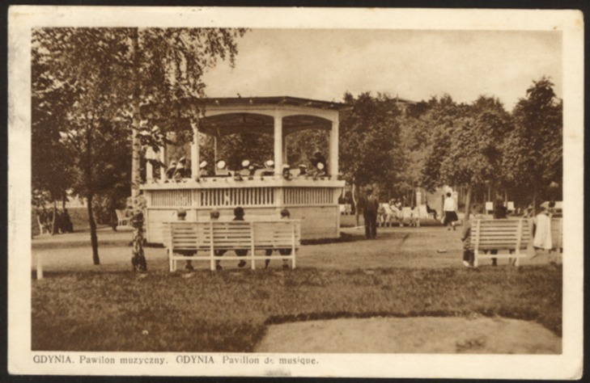
Foto nr 7. MMG–HM-II-4186. Gdynia. Pawilon muzyczny
Altruistyczne podejście do życia zaowocowało koncertem w centrum Gdyni. „Koncert Jana Kiepury na Fundusz Obrony Morskiej w Gdyni dnia 23.VII.1939 o godz. 21.15 na Placu Grunwaldzkim”. Wizyta znakomitego śpiewaka związana była z krótkim wypoczynkiem
w gdyńskim uzdrowisku i ważnymi sprawami biznesowymi. Mający dobrych doradców finansowych Jan Kiepura zarobione pieniądze lokował w nieruchomościach. Gdynia była idealnym miejscem, w którym warto było nabyć działki budowlane za „Dziennikiem Gdyńskim”: „Kiepura buduje komfortowy hotel. Jak Kiepura sporządził w dniu 28 bm. akt notarialny, nabywając plac budowlany przy ul. Tetmajera na Wzgórzu Focha. Poza tym Kiepura wszczął pertraktacje celem wykupienia obszernego placu dawnego hotelu Nadmorskiego na Kamiennej Górze, gdzie mieści się obecnie YMCA. Na placu tym Kiepura zamierza wznieść komfortowy hotel”. Nieruchomości na Kamieńcu Pomorskim, bo i tak nazywano Steinberg (Kamienna Góra) należały do najdroższych w ówczesnej Polsce. Niewiele osób z elity towarzyskiej Warszawy, Krakowa czy Poznania mogły pochwalić się rezydencja w Gdyni.
Wspólne muzykowanie przyciągało osoby ze słuchem muzycznym. Instrumentalne granie w orkiestrze dawało możliwości poznania wielu osób o podobnych zainteresowaniach, wspólny repertuar uspokajał i łagodził obyczaje. Do wybuchu wojny w 1939 roku w Gdyni próby odbywało sześć orkiestr, w tym orkiestra symfoniczna Gdyńskiego Towarzystwa Muzycznego, która aktywnie uczestniczyła w licznych uroczystościach państwowych
i kościelnych. Były to głównie uroczystości rocznicowe związane z krzewieniem ducha patriotyzmu i podtrzymywania tradycji chrześcijańskich: Boże Ciało, rocznica Konstytucji
3-go Maja, Dni Morza, rocznica Odzyskania Niepodległości.
Na koncerty Orkiestra Symfoniczna GTM zapraszała melomanów do auli Państwowej Szkoły Morskiej. Zespoły muzyczne składające się z muzyków i śpiewaków chętnie udzielały się w działalności charytatywnej na rzecz osób dotkniętych ubóstwem. Koncerty odbywały się w salach gdyńskich hoteli i lokali rozrywkowych. Całkowity dochód ze sprzedaży biletów i zaproszeń zasilał konto organizacji samopomocowych. „Nie lada ucztę artystyczną przeżyli ci wszyscy, którzy onegdaj byli w „Hotelu Centralnym” uczestnikami koncertu wokalno
- instrumentalnego, urządzonego ze szlachetnej inicjatywy Towarzystwa Świętego Wincentego a Paulo na gwiazdkę dla ubogich miasta. Publiczności, przeważnie z kół inteligenckich, zebrało się bardzo dużo”. Wykładnią jakości kultury były imprezy kulturalno – artystyczne ogólnodostępne i występy znanych artystów.
W Gdyni były organizowane liczne koncerty, recitale i konkursy muzyczne. Gdyńskim organizatorom życia kulturalnego zaufali m.in. mecenasi konkursu Chopinowskiego odbywającego się w Warszawie. „W 1932 roku szczególnie uroczyście obchodzono w Gdyni Dni Chopinowskie. W Warszawie odbywał się II Międzynarodowy Konkurs Pianistyczny im. Fryderyka Chopina – w Gdyni odbyły się koncerty, m.in. niektórych jego uczestników, odczyty w szkołach, stowarzyszeniach, związkach”. Dynamiczny rozwój gospodarczy sprzyjał rozwojowi kultury i odwrotnie. Znaczące sukcesy w zakresie kultury, rozrywki i sztuki przyciągały nowych inwestorów. Prowadzić interesy
w nudnym mieście byłoby katorga dla ludzi biznesu i ich pracowników.
Niedzielne poranki dla koneserów muzyki poważnej i klasycznej odbywały się
od października 1937 r. w gościnnej sali kina „Polonia”. Koncerty zaszczycali artyści lokalni
i przyjezdni ze stolicy. „W sali kina „Polonia” były następnie organizowane muzyczne poranki niedzielne. Pierwsza impreza z tego cyklu odbyła się 10 października 1937 roku
z udziałem orkiestry oraz zaproszonych solistów: Eugenii Umińskiej i Witolda Małcużyńskiego laureata III Konkursu Chopinowskiego”. Na terenie Gdyni przedsięwzięcia kulturalne sprawnie przygotowywała organizacja znająca się bardzo dobrze na kreowaniu pozytywnego wizerunku. Na koncerty organizowane przez Ligę Morską i Kolonialną często byli zapraszani uczestnicy wycieczek organizowanych dla jej członków. Była to siła mająca olbrzymie wsparcie finansowe i organizacyjne.

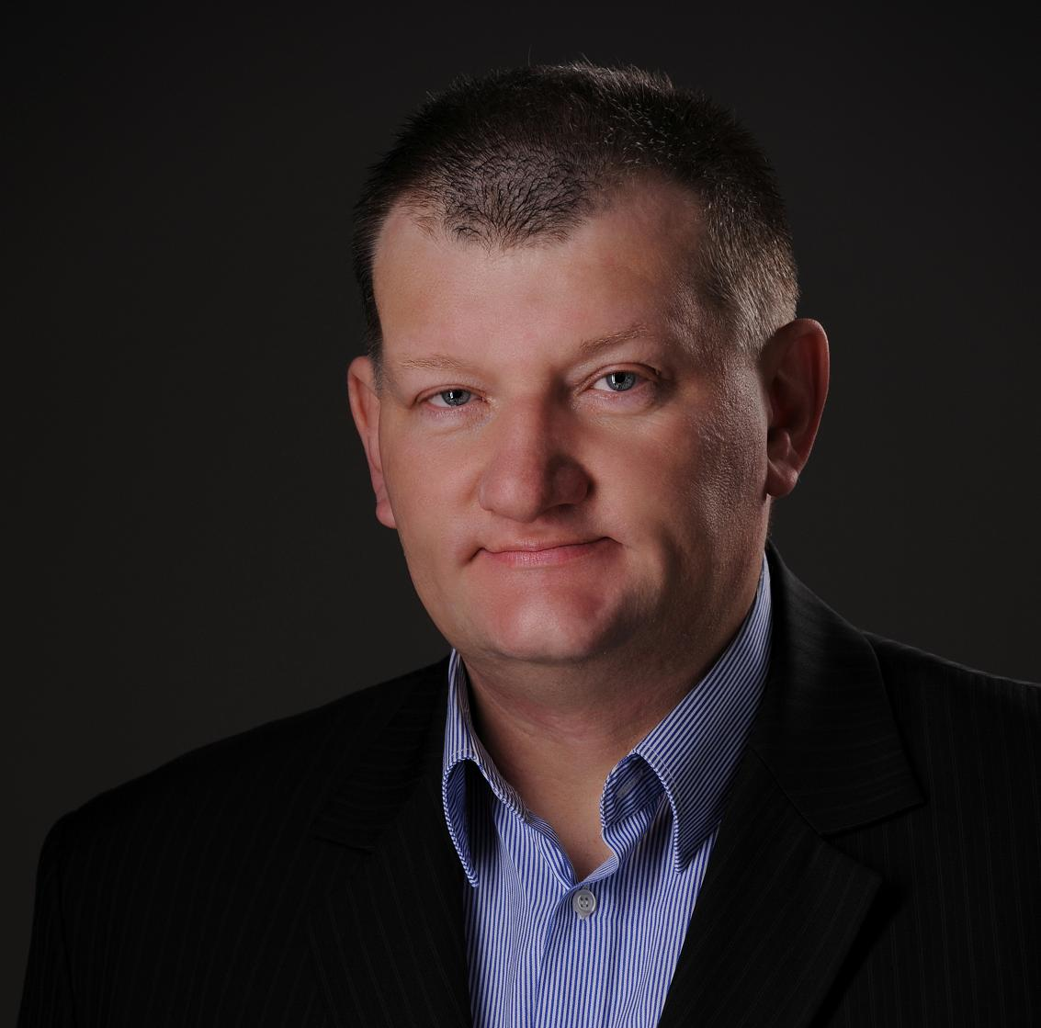
Jarosław Kłodziński – wychował się na Oksywiu, obecnie mieszka na Obłużu. Badacz dziejów Gdyni. Wytyczył i oznakował Oksywską Ścieżkę Turystyczną. Zajmuje się promocją obiektów militarnych Oksywia, Obłuża, Pogórza i Babich Dołów. Współautor mapy „Fortyfikacje Gdyni i okolic”. Doktorant, nauczyciel akademicki, a także kierownik
w XIII LO i Gimnazjum nr 14 na gdyńskim Obłużu.

Krassowski J., Gdynia 1920-1939 - rozwój Miasta i życia kulturalnego, [w:] A. Bukowski (red.), Gdynia, Sylwetki ludzi, oświata i nauka, literatura i kultura, ZNO, Gdańsk 1979.
Kiepura w Gdyni, [w:] „Dziennik Gdyński” 26.07.1939, BPANG, Sygn. IV 09636, Mf . 393.
Krassowski J., Gdynia 1920-1939 - rozwój Miasta i życia kulturalnego, [w:] A. Bukowski (red.), Gdynia, Sylwetki ludzi, oświata i nauka, literatura i kultura, ZNO, Gdańsk 1979, s. 35.
Kiepura buduje komfortowy hotel, [w:] „Dziennik Gdyński” 29.07.1939, BPANG, Sygn. IV 09636, Mf. 393.
M. Tokarz-Sitek, Gdynia w roku 1928, [w:] Rocznik Gdyński nr 12, TMG, Gdynia 1997, s. 123.
Krassowski J., Gdynia 1920-1939 - rozwój Miasta i życia kulturalnego, [w:] A. Bukowski (red.), Gdynia, Sylwetki ludzi, oświata i nauka, literatura i kultura, ZNO, Gdańsk 1979, s. 39.
Krassowski J., Gdynia 1920-1939 - rozwój Miasta i życia kulturalnego, [w:] A. Bukowski (red.), Gdynia, Sylwetki ludzi, oświata i nauka, literatura i kultura, ZNO, Gdańsk 1979, s. 47.

